克隆羊Dolly

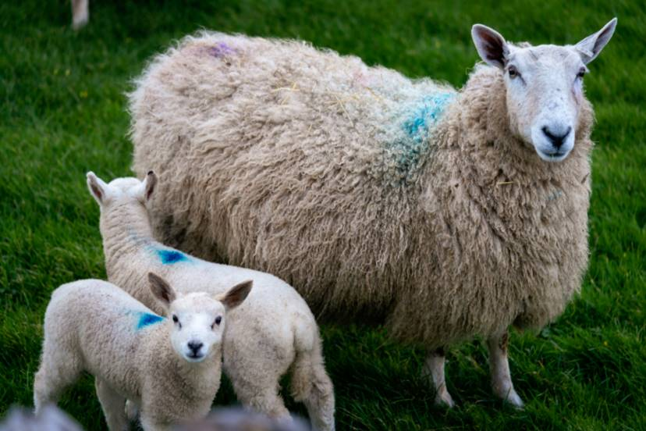

蘇格蘭警場忡惕戒備下
滑降自試管的迴轉梯
方出胎已虛度半生
身世撲朔迷離
接枝的命運彷彿輪迴

然而
Cloned 的夏娃已非夏娃
新愛因斯坦不識代數
希特勒二世竟倡導和平
剛出爐的夢露是位賢妻良母

山坡後 風聲中傳來
名字的複誦以及
關於倫理學的爭議
在體檢與閃光燈中老去
撰寫世紀末斷續的歷史

註: Dolly在二十年前被cloned 於蘇格蘭, 是首次
由成年細胞複製的個體, 有三位母親, 沒父親。

2016.5

